
上海理工大学

项目名称: 西瓜果汁机
参赛学生: 黄中汶 袁存虎 廖 富
姚尚金 李佳奕
指导老师: 钱 炜

目 录
摘 要 --------------------------------------------------------------------2
- 设计背景 -------------------------------------------------------3
- 设计原理及方案 ---------------------------------------------4
- 项目设计要求 -------------------------------------------------6
- 功 能 ---------------------------------------------------------------6
- 结 构 --------------------------------------------------------------7
- 理论计算 -------------------------------------------------------9
第一节 刀片尺寸及电动机的选择 -------------------------------------9
- 刀片的刚度强度验算 ------------------------------------------12
- 皮带轮计算选择 ------------------------------------------------17
- 创新点与特点 -----------------------------------------------19
- 市场性分析 --------------------------------------------------19

摘 要
本装置提供一种简单机械用于西瓜汁的制作。属于食品加工领域。它能直接在西瓜内部打西瓜汁，免掉了切瓜取瓤的阶段，较传统西瓜汁制作方法而言，方便快捷、效率提高了很多。西瓜果汁机构造简单，操作方便，适用于家庭、宾馆、会所,酒店,水果店铺及果汁冷饮店等场所。
关键词：西瓜果汁机 西瓜 西瓜汁 刀片

- 设计背景
西瓜为一年生蔓性草本植物。瓜瓤脆嫩，味甜多汁，含有丰富的矿物盐和多种维生素,在炎热的夏天，西瓜无疑是解暑的必备佳品。其中,西瓜汁以其清凉解暑,香甜可口,方便卫生,物美价廉的优势，在市面上也愈发受到各个年龄层次消费者的喜爱。但目前西瓜打汁的方法仍然比较繁琐，一般使用水果榨汁机榨取西瓜汁,需要经过去皮取瓤、剔籽,切成小块后才可进行榨汁，效率非常低，且做好的西瓜汁也不易保存，不便于大量制作。因此西瓜汁价格普遍偏贵.一个西瓜制作成西瓜汁之后,价格将是其制作之前价格的两到三倍.在高档场所,这种价格反差则更大.让寻常百姓望汁止步，这是制约西瓜汁进入寻常百姓生活的一个主要障碍.因此,市场急需一种高效，快捷的西瓜汁制作机械，应对这样的需求,我们设计制作了这样一台专用的西瓜打汁机器，即“西瓜果汁机”。

第二章 设计原理及方案
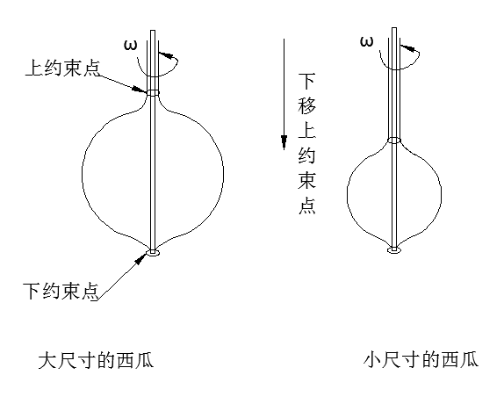
这款西瓜果汁机的工作原理基于弹性理论：即向具有一定柔度和刚度的长条形钢片两端施加力的作用时，钢片就会弯曲呈弧形，利用此弧形由电机带动在西瓜内部旋转，将瓜瓤搅碎成汁。控制钢片上下两个约束点,就可以控制刀片打开半径. 由此可以适合各种大小的西瓜。此西瓜果汁机的西瓜适用直径设计限定在150mm-320mm之间。

图1 刀片弧度调节原理示意图
本装置中考虑刀片旋转运动的平稳性，与加工制造的成本，刀片设计为两片,对称紧贴在转轴上与之对应的槽中，刀片下端与轴下端联接，作为刀片的下端约束点，刀片的上约束点用轴套约束，轴套除了提供上约束点之外，同时控制刀片在特定位置打开弧度，把两个约束点之外的刀片约束起来， 这样就可以把西瓜放置在上下约束点之间，利用产生的弧形刀片搅打西瓜汁了。
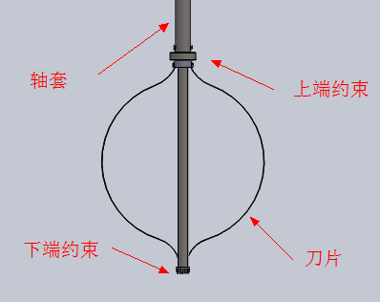
刀片的旋转运动是通过电机带动皮带轮，在通过皮带轮上的传动键传动的，轴下降到底端位置后，随着压刀盘的下压，力传递到刀片，刀片弧度逐渐打开，
图2 刀片弧度调节机构
旋转运动扫过的体积逐渐增大，如此将西瓜瓤切下来。再通过刀片的旋转运动，将瓜瓤搅碎成汁。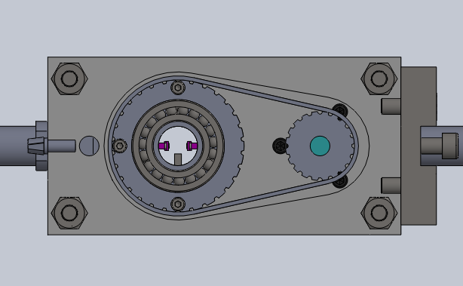
图3 同步带传动示意图
制作好的西瓜汁通过平台底部的孔流入下方的容器中， 若是有籽西瓜沉淀或过滤后就可以饮用，若是无籽西瓜，这直接可以分装饮用了。
第三章 项目设计要求
第一节 功能设计要求
此西瓜果汁机应到达的功能要求为：
- 能高效安全地制作西瓜汁。
本装置采用弧形旋转刀片，直接插入西瓜内部搅汁，免掉了切瓜，取瓤，再用榨汁机榨汁的传统过程，一步一压便可出汁，效率很高。刀片的转动采用低转速电机带动，工作电压为24V，小于人体安全电压。
- 能适应尺寸大小不同的西瓜。
刀片的弧形尺寸可根据上下两个约束位置确定，作为上约束的轴管下端面相对于下约束（轴底端）是可调节的。从而可确定圆弧半径大小。以适应大小尺寸不同的西瓜。
- 西瓜汁出汁率应尽可能高。
为了将西瓜瓜瓤最高效地利用，本装置采用三方面内容来达到目的。
（1） 通过在控制杆上刻录的西瓜尺寸刻度来决定压刀盘下压的大致位置。
（2） 观察压刀盘压到特定刻度位置前后，透明平台下方的容器西瓜汁流量，当流量趋近于零的时候，说明刀片已经切到了西瓜皮。
（3）通过感觉到达指定刻度位置前后手向压刀盘施加压力大小的变化，确定西瓜瓤是否已经被切除干净。
- 西瓜应方便固定，稳定可靠。
西瓜的固定采用了上下两组卡子定位，其中下组卡子为平台上三个可以独立运动的并可通过蝶型螺母方便锁紧的卡子，卡子的独立运动能将西瓜更好，更对称地放置，以保证将西瓜瓤更高效地利用。同时也可以更柔性地调整将个别形状不规则的西瓜以固定牢靠。上端卡子为三个可旋转的卡子，叫压紧爪，顾名思义，其作用就是为了将西瓜压紧，防止西瓜在打汁过程中出现晃动。达到更加稳定可靠的作用。
- 西瓜汁品质（粗细）应该可调节。
西瓜汁的品质调节取决于刀片切割瓜瓤的速度，通过调速系统和刀片打开速度两者的综合作用实现。电机速度低，刀片打开速度快，切下来的西瓜汁就较粗，电机速度高，刀片打开速度慢，切下来的西瓜汁就较细，由此可以有针对地适应于不同的消费群体。
第二节 材料及结构设计要求
此西瓜果汁机应满足的材料结构设计要求：
- 在满足功能要求前提下应满足结构尽量简单,加工方便。
本装置所使用的零部件，加工工序大多不超过三个,加工精度要求为普通精度.全都可由普通车床，铣床加工完成。其他零部件都是标准件，直接选用。
- 所应用的材料应满足一定机械性能。
本装置中，对材料机械性能有要求的零部件，为顾及装置美观性要求和质量方面的因素，以及装置功能要求，主要支撑受力部件支撑杆和压刀盘选用铝合金，底座也选用铝合金制造，以便稳定重心。轴和轴套为细长杆件，选用不锈钢材料制作。连接盘是和轴套有摩擦运动的部件。耐磨性要求较高，一般工程塑料不能达到，所以选用不锈钢。刀片需要很好的弯曲强度和韧性，因此选用弹簧钢材料制作。其他没有较高刚度要求的零部件选用工程塑料尼龙PA66加工制造。已达到美观性和质量要求。
- 所用关键部分材料应符合食品安全条列。
本装置中直接和间接与食品接触的零部件为轴套，轴和刀片，为符合食品安全规范，选用不锈钢作为加工原材料。

第四章 理论计算部分
第一节 刀片尺寸的选择及电动机的选择
      - 刀片的尺寸确定
初定刀片材料为65Mn，加工成型后表面镀锡。
其主要尺寸为：长l=580mm，宽b=5mm，厚h=0.6mm。
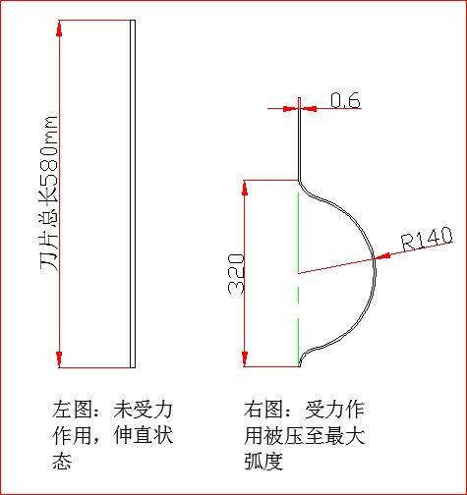
图4 刀片受力前后对照
2. 西瓜果汁机的电机选用
刀片张开最大弧度Rmax≈140mm，最小弧度Rmin≈75mm，初定刀片最高转速n=1250r/min。
（1）经试验测定得100mm刀片在西瓜内部刮下0.5mm厚的瓜肉所需要的力大约为0.6N。即单位长度受力大小约为q=0.006N/mm。刀片在切削瓜肉的厚度大致范围为：0.1--0.7mm之间，切削力大小与即刮下果肉的厚度成正比。
（2）当刀片弯曲达到最大曲率半径140mm时计算电机所需的功率P计算。
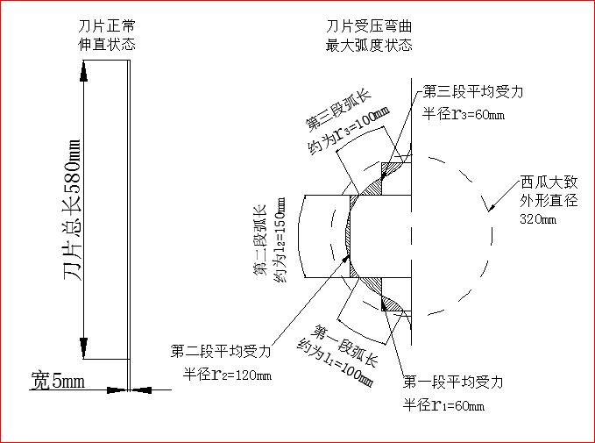
图5 打汁时西瓜对刀片的作用力大致分布情况

将弯曲的刀片受力分为三段：
第一段的弧长约为l1=100mm，受力作用的平均半径约为r1=60mm；
第二段的弧长约为l2=150mm，受力作用的平均半径约为r2=120mm；
第三段的弧长约为l3=100mm，受力作用的平均半径约为r3=60mm；
第一段受力所产生的扭矩为：
$$T_{1}=q⋅l_{1}⋅r_{1}=0\text{.}\text{00}6×1\text{00}×\text{60}=\text{36}N⋅\text{mm}$$
第二段受力所产生的扭矩为：
$$T_{2}=q⋅l_{2}⋅r_{2}=0\text{.}\text{00}6×\text{150}×120=\text{108}N⋅\text{mm}$$
第三段受力所产生的扭矩为：
$$T_{3}=q⋅l_{3}⋅r_{3}=0\text{.}\text{00}6×1\text{00}×\text{60}=\text{36}N⋅\text{mm}$$
则单把刀片受力所产生的总扭矩约为
$T_{总}=T_{1}+T_{2}+T_{3}=\text{36}+\text{108}+\text{36}=\text{180 }N⋅\text{mm}$
由公式
$$M_{e}=\text{9549}\frac{P}{n}$$
计算驱动带两把刀片的刀轴所需功率为：
$$P_{总}=2P=2\frac{T_{总}⋅n}{\text{9549}}=2×\frac{0\text{.}\text{180}⋅1\text{25}0}{\text{9549}}=0\text{.}0\text{47k}W=\text{47}W$$
西瓜果汁机的机械效率约为80%，则需要电机的计算功率至少为： $P_{\text{计算}}=\frac{T_{总}}{\text{80\%}}=\frac{\text{54}}{0\text{.}8}≈\text{60}W$
考虑到刀片刮下西瓜肉的厚度可能会有50%的上下波动，因此
不选用60W的电机，而是选用电机功率P=100W，转速n0=2500r/min，则带轮传动比i=2。

- 刀片的刚度强度验算

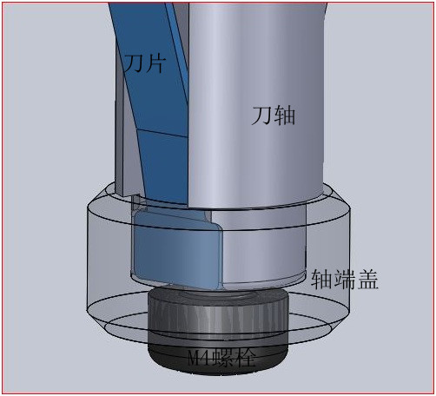
图6刀轴底部结构
*刀片的力学性能
材料：65Mn
$σ_{b}=\text{735 MPa}$
$$σ_{s}=\text{430 MPa}$$
弹性模量：G=196 GPa
许用拉应力：$[σ]=\text{460 MPa}$
许用剪应力：$[τ]=\text{287 MPa}$
*电机功率P=100W；刀轴打汁转速n=1250r/min。

1．大致估算刀轴端部刀片由于受到扭矩T刀轴及剪力F1而产生剪应力$τ_{\text{max}总}$：
（1）西瓜果汁机在打汁过程中会有些许转速浮动，工况系数大致为$η=1\text{.}8$，刀轴输出大致巅峰扭矩约为： $T_{\text{刀轴}}=\text{9549}\frac{P}{n}⋅η=\text{9549}×\frac{\text{100}}{\text{1250}}×1\text{.}8=1\text{375}N⋅\text{mm}$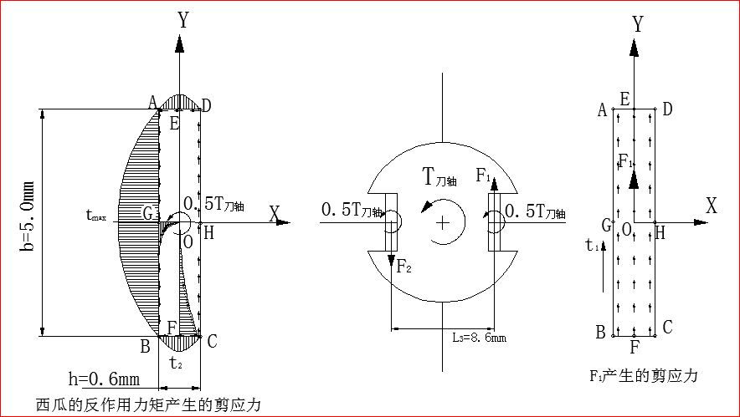
图7 刀轴底部刀片由于刀轴扭矩作用而产生的应力分布示意图
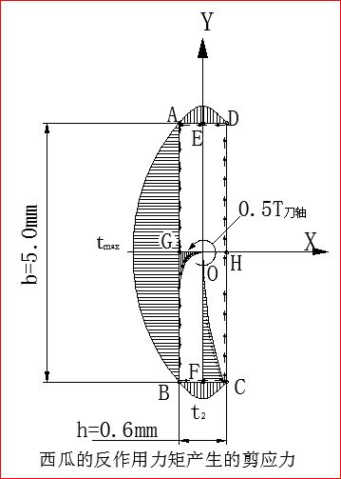
图8 刀片底部剪应力示意图
矩形长边的中点上，切应力为最大值，按下式计算：
$$τ_{\text{max}}≈\frac{12T_{\text{刀轴}}}{α{\text{hb}}^{2}}=\frac{12×\text{1375}}{0\text{.}\text{308}×0\text{.}6×5^{2}}=\text{149}\text{MPa}$$
短边中点的切应力t2是短边上的最大切应力:
$$τ_{2}={ντ}_{\text{max}}=0\text{.}\text{743}×\text{149}=\text{110}\text{MPa}$$
查表1-1，知 v=0.743、 $α=0\text{.}\text{308}$
表1-1矩形截面杆扭转时的因数α、β和ν
h/b | 1.0 | 1.2 | 1.5 | 2.0 | 2.5 | 3.0 | 4.0 | 6.0 | 8.0 | 10 | ∞
α | 0.208 | 0.219 | 0.231 | 0.246 | 0.258 | 0.267 | 0.282 | 0.299 | 0.307 | 0.313 | 0.333
β | 0.141 | 0.166 | 0.196 | 0.229 | 0.249 | 0.263 | 0.281 | 0.299 | 0.307 | 0.313 | 0.333
ν | 1.000 | 0.930 | 0.858 | 0.796 | 0.767 | 0.753 | 0.745 | 0.743 | 0.743 | 0.743 | 0.743
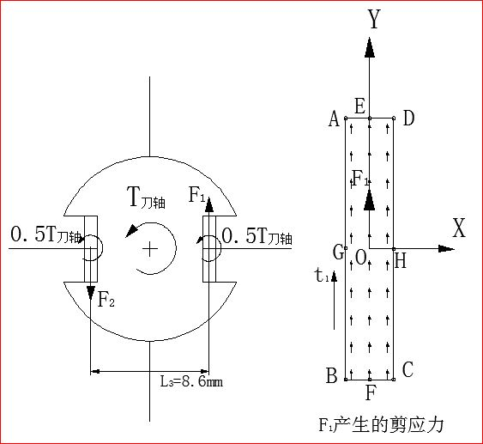
图9 刀轴底部刀片由于F1/F2而产生的剪应力的截面分布图

整个截面的剪应力为
$$τ_{1}=\frac{F_{1}}{\text{bh}}=\frac{\text{157N}}{5×0\text{.}6}=\text{52 }\text{MPa}$$
则有:
$$τ_{\text{max}总}=τ_{H}=τ_{\text{max}}+τ_{1}=\text{149}+\text{52}=\text{201}\text{MPa}≤[τ]$$
$$τ_{G}=τ_{\text{max}}−τ_{1}=\text{149-52}=\text{97}\text{MPa}$$
$$τ_{E}=−τ_{F}=\sqrt{τ_{1^{2}}+τ_{2^{2}}}=\sqrt{{\text{110}}^{2}+{\text{52}}^{2}}=\text{121}\text{MPa}$$
$$τ_{A}=τ_{B}=τ_{C}=τ_{D}=τ_{1}=\text{52}\text{MPa}$$

1.估算刀片由于弯曲变形而所受弯应力：
刀片的弯曲弧度最小值约为:rmin=75mm
$$ε=\frac{0\text{.}\text{5h}}{r_{\text{min}}}=\frac{\text{1/2}×0\text{.}6}{\text{75}}=0\text{.}0\text{04}$$
则
$$σ=Gε=\text{196}×{\text{10}}^{9}×0\text{.}\text{004}=\text{784}M\text{Pa}$$
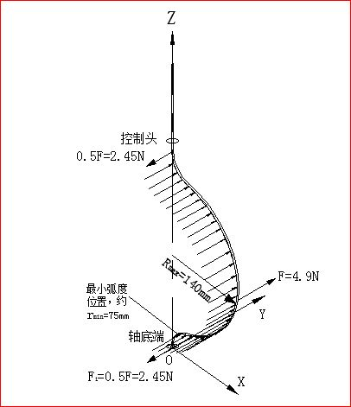
图10 刀片打汁时受力分析

- 皮带轮计算选择
选择电机型号：57ZW24-1000
n=2500r/min P=100W 传动比:i=2
同步带传动的设计与计算：
- 设计功率
Pd=KAP=1.6x0.1kw=0.16kw （查表得KA=1.6,每天工作8-10小时）
- 选定带型
根据Pd=0.16kw和n1=1000r/min,查机械手册得确定为：XL型
节距：Pd=5.08mm
- 小带轮齿数Z1：
根据带型XL和小带轮的转速，查表得：Zmin=10
根据结构需要：取Z1=15
- 小带轮节圆直径d1:
d1=Z1Pd/π=15x5.08/3.14=24.27
查表：d=24.26mm da=23.75mm
- 大带轮齿数Z2
Z2=2x15=30
- 大带轮节圆直径d2：
d2=Z2Pd/π=30x5.08/3.14=48.54
查表：d=48.51mm da=48mm
- 带速v:
V=πd1n1/(60x1000)=3.14x24.27x2500/(60x1000)
=3.17m/s< Vmax=50m/s
- 初定中心距A。:
0.7(d1+ d2)≤A。≤2(d1+ d2)
0.7(24.27+ 48.54)≤A。≤2(24.27+ 48.54)
50.965≤A。≤145.62 取：A。=72mm
- 带长及齿数L。，Z
L。=2 A。+(π/2)x(d1+ d2)+ (d2-d1)2/(4A。)
=2 x72+(π/2)x(24+ 48)+ (48-24)2/(4x72) = 259.04
查表选择代号为100的XL型同步带，其节线长：Lp=254mm，节线长上的齿数45
- 基本额定功率P。：
P。=（Ta－qv2）2v／1000
=(50-0.022x3.712)2/1000
=2.47Kw
查表得：Ｔa=50N ｑ=0.022kg/m
11.带宽bs：
b_{s}= b_{s0}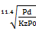 =7.47mm
查表得：b_{s0}=9.5
b_{s}=7.9mm 带宽代号031的XL型、
- 作用在轴上的力Fr：
F_{r}=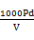=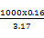=50.17N
第五章 创新点与特点
相比较传统榨汁机而言，本装置具有如下特点：
1.能实现在西瓜内部打汁,免去了传统制作方法的繁琐步骤. 打汁效率更高，操作方便。
2.打出的西瓜汁为细纤维瓜瓤，且西瓜汁品质可调。
3.保留完整的西瓜籽，保证了西瓜汁的口味。
4.采用24V直流电压，户内户外都适用。
5.采用三角支撑.能适应各种环境安放.
第六章 市场性分析
目前，市场上制作西瓜汁的方法一般都是使用榨汁机进行榨汁，榨汁机榨取西瓜汁的步骤比较繁琐，而且榨汁效率较低，西瓜汁受市场欢迎，但却不易保存，因此不便于大量制作。价格也就偏高，一个西瓜制作成西瓜汁之后,价格是制作成西瓜汁之前价格的两到三倍.这成为制约西瓜汁更加普遍推广的主要因素.因此,一种能快速提高西瓜汁制作效率的装置,具有很好的市场推广价值.

这款西瓜果汁机工作的基本原理为弹性理论：即向具有一定柔度和刚度的长条形钢片施加力的作用时，钢片会弯曲成弧形，用此弧形在西瓜内部旋转把瓜瓤搅碎成汁。西瓜越大，给钢片施加力也应相应越大，钢片伸入瓜内的长度越长，打开弧形的半径越大。由此可以加工不同尺寸大小的西瓜。此西瓜果汁机适用西瓜直径在150mm-320mm之间。也可定制设计适应其他范围的西瓜果汁机.

